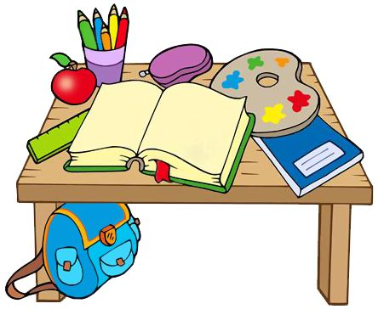
Dan jedne sedmašice

Utorak, definitivno moj najgori dan u tjednu! Mnogo sedmaša voli utorak pod izlikom „ preživjeli ponedjeljak“. Moj dan počinje na najgori mogući način, tata ulazi u sobu budeći nas kao da smo na zadnjim pripremama Prve brigade. Čim ga čujem, sve bih napravila, samo se ne bih ustala iz svog udobnog kreveta, ali moram ustati, htjela ja to ili ne. Sve ide kao i inače: obučem se, operem zube, počešljam kosu, no ima jedan jako čudan dječak u mom životu, moj brat. Uleti u kupaonicu baš kad sam ja u njoj.
- Hej, miči, tvoje vrijeme je isteklo!
- Ne, nije. Kako možeš nekome tako olako uletjeti u kupaonicu. Zar i drugima tako ulaziš?
- Ne, ali (zamuca) ti si mi sestra, pa što.
- Jesam, ali sam i starija.
I tako se naša prepiraka nastavi i nastavi. Stalno se svađam s bratom samo radi nekih gluposti. No, dobro, valjda to tako treba biti.
Dođem u školi i zajedno sa svojim legicama započinjem temu dana.
- Hej, jesi vidjela što je ona Marta obukla?!
- O, da, jesam , katastrofa!
- A da možda razgovaramo o nekim drugim stvarima?!
- A da?! Kao što?
- Kao povijest….
Volim svoje lude frendice bez obzira na njihove mane. I tako moj dan u školi prolazi i prolazi…i napokon zadnje školsko zvono odzvanja i odlazim kući. Kod ormarića opet zastoj u prometu. Moram čekati one koji zaostaju, a ja, kakva jesam, nestrpljiva, krećem do svog ormarića kao da sam sama na hodniku. Obučem jaknu, preobujem se i jurim van iz škole. Idem kući sa svojim prijateljima iz škole. Tu se priča o raznim temama: nadolazeći testovi ,novi lik u školi, nove traperice Tene iz 5. razreda. Ulazim u stan, a unutra kaos kakvog nikada niste vidjeli. Tu mogu biti samo dva krivca: moj brat ili moj pas. Moj brat uvijek govori:
- Pa znaš nisam ja za sve kriv, hmm, Brownie je sve napravila!
- Molim?
- Tako kako čuješ!
I ništa, ako mu se suprotstavim ja ću ispasti kriva ,onda mi je lakše samo šutjeti i pospremiti .
I kada sam sve spremila , da naš stan barem liči na nešto, vadim knjige iz svoje teške torbe da napravim zadaće. Zadaća… naravno opet iz matematike. Molim?! Što?! Kakvi sad razlomci?! O čemu oni to?! Sve mi se to mota po mislima kada ugledam zadatke iz zadaće. Hajde dobro, nekako sam i to riješila. Dočekam mamu da dođe kući i da popričamo dok ona dovršava ručak. Na brzinu jedem i već jurim na bus za Glazbenu. Tamo me dočekaju sve moje super frendice i frendovi. Svi govore da su glazbenjaci ozbiljne osobe, no mi smo sve samo ne ozbiljni. I tako prolaze i sati u glazbenoj školi. Sjedam na tramvaj za povratak kući, sva umorna i nezainteresirana,a kada dođem, mama kreće sa svojim standardnim pitanjima:
- Kako je bilo u glazbenoj?! Jesi li znala svirati skladbe?!
- Ah, jesam mama , znala sam.
Mama me pogleda onim svojim „okej“. Nešto se malo poigram sa svojim psom, spremim stvari za sutra za školu , obučem pidžamu bacim se u krevet i u roku pet minuta zaspim. I tako završava moj slavni utorak.
Lara Čarapović,7.a
Mentorica:Matija Radoš,prof.

